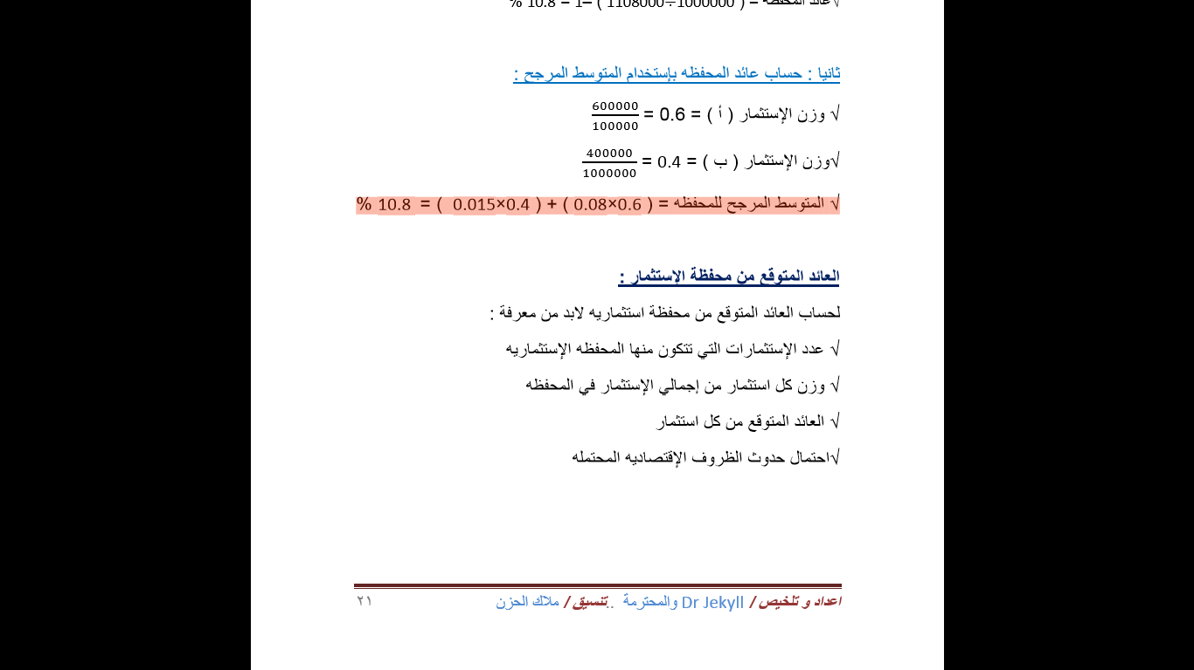

المسائلة يجب كتابتها هكذا
= ( % 10.8 = (0.15X0.4) + (0.08X0.6
عموما شكرا لكم مقدما هذا ما احببت انوه عليه
واتمنى من أي شخص تعديل الملخص الاساسي لأني انا ماعندي البرنامج اللي يحول الملف من PDF إلى ورد
لا أنتوا تستاهلون كل خير

فالكم A+

